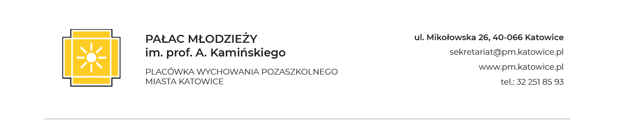

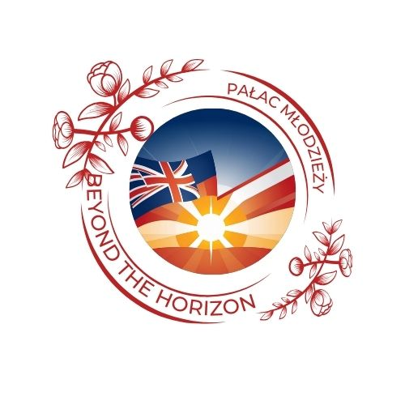 | II WOJEWÓDZKI KONKURS RECYTATORSKI  Z JĘZYKA ANGIELSKIEGO  BEYOND THE HORIZON

CELE KONKURSU
- Zainteresowanie literaturą angielską i anglojęzyczną uczniów szkół podstawowych i ponadpodstawowych.
- Upowszechnianie literatury anglojęzycznej zarówno klasycznej, jak i współczesnej.
- Podnoszenie kultury słowa uczniów.
- Promocja utalentowanych językowo i artystycznie uczniów.
- Stwarzanie warunków do poczucia bliskości z literaturą i kulturą angielską i/oraz anglojęzyczną.
REGULAMIN
- Dział Lingwistyczny Pałacu Młodzieży w Katowicach serdecznie zaprasza do udziału w konkursie recytatorskim uczniów klas 7- 8 szkół podstawowych oraz szkół ponadpodstawowych.
- Każda szkoła jest odpowiedzialna za przeprowadzenie etapu szkolnego we własnym zakresie w celu wyłonienia maksymalnie 3 osób, które będą reprezentowały swoją placówkę w etapie wojewódzkim.
- Etap wojewódzki konkursu odbędzie się:
- 15 lutego 2024 (czwartek) roku o godzinie 9.30 w Pałacu Młodzieży im. prof. A. Kamińskiego w Katowicach w sali 303 (III piętro) dla uczniów ze SZKÓŁ PODSTAWOWYCH oraz
- 16 lutego 2024 (piątek) roku o godzinie 9.30 w Pałacu Młodzieży im. prof. A. Kamińskiego w Katowicach w sali 303 (III piętro) dla uczniów ze SZKÓŁ PONADPODSTAWOWYCH
- Uczniowie będą oceniani w następujących kategoriach przez JURY:
- elementy językowe – intonacja, wymowa: 0-6 pkt,
- zapamiętanie utworu: 0-3 pkt,
- interpretacja utworu: 0-6 pkt,
- ogólne wrażenie artystyczne: 0-3 pkt,
- dobór repertuaru: 0-3 pkt.
- Uczniowie mogą recytować 1 utwór poetycki lub fragment prozy (fragment większego utworu lub krótkiego opowiadania) w języku angielskim, jednak występ nie powinien przekraczać 3 minut.
- Uczestnicy konkursu mogą przygotować podkład muzyczny do swojego występu – prosimy o dostarczenie go na pendrivie lub płycie CD.
- Ogłoszenie wyników, przyznanie nagród oraz wręczenie dyplomów odbędzie się w dniu konkursu.
- Prosimy o zgłaszanie się do konkursu poprzez wypełnienie formularza:
- Dla Uczniów ze Szkół Podstawowych https://forms.office.com/e/Sif8ti49WY
- Dla Uczniów ze Szkół Ponadpodstawowych https://forms.office.com/e/Y8vkC2mNpz
do dnia 19 stycznia 2024 roku. Formularz prosimy wypełnić osobno dla każdego zgłaszanego ucznia. Organizator potwierdzi mailowo przyjęcie zgłoszenia 20 stycznia 2024 r.
- Przystąpienie do konkursu jest potwierdzeniem akceptacji regulaminu oraz zapoznania się z klauzulą informacyjną. Organizator zastrzega sobie prawo możliwości wprowadzenia zmian w regulaminie oraz do ostatecznej interpretacji kwestii spornych wynikających z tego regulaminu.
Dodatkowe informacje:
Dział Lingwistyczny Pałacu Młodzieży w Katowicach
ul. Mikołowska 26, 40-066 Katowice; I piętro, sala 112,
e-mail: dominika.swatkowska@pm.katowice.pl
KLAUZULA INFORMACYJNA
Zgodnie z art. 13 ust.1 i 2. Rozporządzenia Parlamentu Europejskiego i Rady (UE) 2016/679 w sprawie ochrony osób fizycznych w związku z przetwarzaniem danych osobowych i w sprawie swobodnego przepływu takich danych oraz uchylenia dyrektywy 95/46/WE (ogólne rozporządzenie o ochronie danych – RODO) z dnia 27 kwietnia 2016r. informujemy, iż:
- Administratorem Pani/Pana danych osobowych jest Pałac Młodzieży w Katowicach, z siedzibą ul. Mikołowska 26, 40-066 Katowice.
- Kontakt z Inspektorem Danych Osobowych możliwy jest pod adresem iod@pm.katowice.pl
- Pani/Pana dane osobowe przetwarzane będą w celu organizacji konkursu pt. „II Wojewódzkiego Konkursu Recytatorskiego z Języka Angielskiego Beyond The Horizon” na podst. art. 6 ust. 1 pkt a) rozporządzenia.
- Pani/Pana dane osobowe NIE będą przekazywane podmiotom trzecim, z wyjątkiem danych osobowych finalistów i laureatów konkursu (imię, nazwisko i nazwa szkoły), które zostaną upublicznione na stronie internetowej organizatora konkursu.
- Pani/Pana dane osobowe NIE będą przekazywane do państwa trzeciego/organizacji międzynarodowej.
- Pani/Pana dane osobowe będą przechowywane przez okres 1 roku liczonego od zakończenia konkursu.
- Posiada Pani/Pan prawo dostępu do treści swoich danych oraz prawo ich sprostowania, usunięcia, ograniczenia przetwarzania, prawo do przenoszenia danych, prawo do wniesienia sprzeciwu, prawo do cofnięcia zgody w dowolnym momencie bez wpływu na zgodność z prawem przetwarzania, którego dokonano na podstawie zgody przed jej cofnięciem.
- Ma Pan/Pani prawo do wniesienia skargi do organu nadzorczego, gdy uzna Pan/Pani, iż przetwarzanie dotyczących Pana/Pani danych osobowych narusza przepisy ww. ogólnego rozporządzenia o ochronie danych osobowych.
- Podanie przez Pana/Panią danych osobowych jest dobrowolne, a konsekwencją niepodania danych osobowych będzie brak możliwości udziału w konkursie.
- Pana/Pani dane NIE będą przetwarzane w sposób zautomatyzowany w tym również w formie profilowania.

